**IoT (INTERNET OF THINGH) ET EDGE COMPUTING**

<https://www.youtube.com/watch?v=Abiu2YaY6b0>

<https://www.objetconnecte.com/edge-computing-iot>

L’Internet des objets :

* les systèmes liés à la domotique
* les smart TV
* les montres connectées
* les voitures intelligentes
* les assistants personnels
* les smartphones, ...
* volumétrie massive des données
* saturation de la bande passante entre ces objets et les datacenters qui traitent ces données
* augmentation de la latence des traitements de la donnée
* besoin de réactivité de l’ordre de instantanéité

Et c’est là qu’intervient le Edge Computing

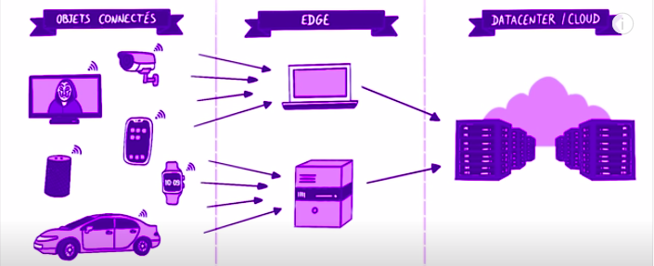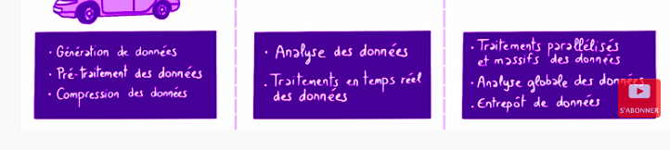

Les données sont traitées en locales soit par un serveur, soit directement par les objets connectés

avant d’être envoyées au datacenter .

Amélioration du service

Complémentarité avec le Cloud computing :

Quelle est la différence entre le Edge computing et le Cloud computing

